博士。拉尔夫-赫尔曼结束在劳达的职业生涯
总经理于 2024 年 8 月 31 日离职

Lauda-Königshofen, 2024 年 8 月 31 日— LAUDA DR.R. WOBSER GMBH & CO.KG 宣布总经理兼首席销售官 (CSO) 拉尔夫-赫尔曼博士将于 2024 年 8 月 31 日离职。Hermann 博士回顾了他在LAUDA的成功职业生涯，在此期间，他为LAUDA这个全球温度控制单元和系统市场领导者的成长和战略调整做出了重要贡献。

赫尔曼博士于 2017 年 6 月加入公司，担任恒温设备总经理。 2018 年 2 月 1 日，他被任命为授权签字人，2022 年 4 月 1 日，作为 Drive250 战略项目的一部分，他最终被任命为总经理。在担任 CSO 期间，他负责公司所有面向客户的活动，包括国际销售、大客户管理、工厂工程项目管理、服务和产品管理。他在 Drive250 战略的制定和实施过程中发挥了关键作用，成功引入了新的客户关系管理系统，并进一步扩大了销售的数字化。

他说："我很高兴能在塑造 LAUDA 成功故事的过程中发挥积极作用。尽管经历了艰难的 COVID 时期，但在 2017 年至 2022 年期间，我们一起将销售额提高了三分之二以上，"赫尔曼博士解释道。他对在 LAUDA 的共事记忆尤为深刻："我将永远铭记与所有同事的良好合作，尤其是与我们出色的全球销售团队的合作"。

LAUDA 总裁兼首席执行官 Gunther Wobser 博士对 Hermann 博士的成就表示敬意："我们非常感谢赫尔曼博士在过去几年中所做的工作和承诺。他的专业知识和承诺对 LAUDA 的成功非常重要"。

Hermann 博士离职后，Gunther Wobser 博士将接管销售部门，并将继续得到两位常务董事 Mario Englert 博士（首席财务官）和 Marc Stricker 博士（首席运营官）的支持。LAUDA 感谢 Ralf Hermann 博士的奉献，并祝愿他未来一切顺利。这家家族企业有信心在未来继续保持增长势头，并扩大其世界市场领导者的地位。
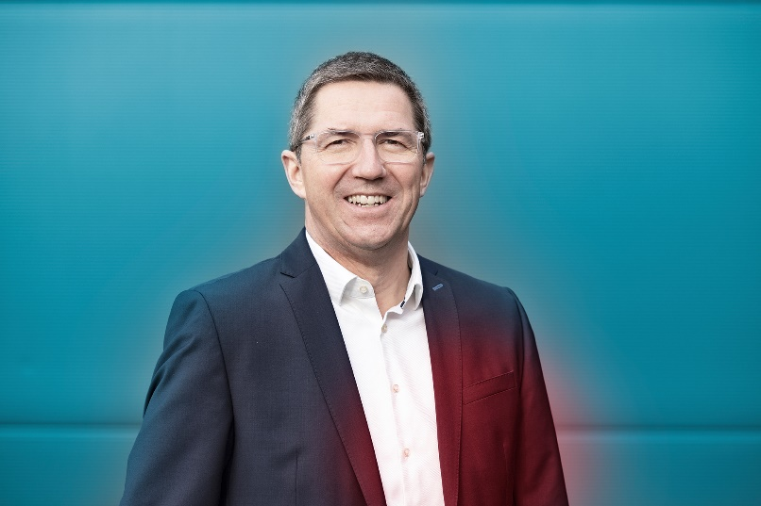

图片：前任总经理 Ralf Hermann 博士将于 2024 年 8 月 31 日离开 LAUDA © Christoph Weiß

我们是 LAUDA – 精确温度控制领域的世界市场领导者。我们的温度控制仪器和设备是许多重要应用的核心，为更美好的未来作出贡献。作为全方位服务供应商，我们在研究、生产和质量控制中保证最佳温度。我们是电动汽车、氢气、化学、制药/生物技术、半导体和医疗技术领域的可靠合作伙伴。凭借专业的建议和创新的解决方案，近 70 年来，我们每天都以崭新面貌支持世界各地的客户。

在公司管理方面，我们迈出的每一步都是具有决定意义的。我们关注员工成长并不断挑战自我：向着我们共同塑造的更美好未来努力。

新闻联络人
我们非常愿意向媒体提供有关我们公司、LAUDA FabrikGalerie 以及我们促进创新、数字化和创意管理项目的信息稿。我们期待与您进行开诚布公的交流 - 联系我们！

CHRISTOPH MUHR
企业公关部门负责人
电话 + 49 (0) 9343 503-349
christoph.muhr@lauda.de

LAUDA DR.R. WOBSER GMBH & CO.KG, Laudaplatz 1, 97922 Lauda-Königshofen，德国两合公司：所在地 Lauda-Königshofen，注册法院 Mannheim HRA 560069个人责任合伙人：LAUDA DR.R. WOBSER Verwaltungs-GmbH，所在地 Lauda-Königshofen，注册法院 Mannheim HRB 560226常务董事：Gunther Wobser 博士（董事长/总裁兼 CEO），Mario Englert 博士 (CFO)，Ralf Hermann 博士 (CSO)，Marc Stricker 博士 (COO)

